TRƯỜNG THPT | KIỂM TRA GIỮA HỌC KÌ I
TỔ VẬT LÍ | MÔN VẬT LÍ 11
HƯỚNG DẪN CHẤM VÀ GIẢI CHI TIẾT
Mã đề 002
QUY TẮC QUY ĐIỂM: Phần I: mỗi câu đúng 0,25 điểm (tối đa 4,50 điểm). Phần II: trong mỗi câu, thí sinh chọn đúng 1 ý được 0,10 điểm; đúng 2 ý được 0,25 điểm; đúng 3 ý được 0,50 điểm; đúng cả 4 ý được 1,00 điểm (tối đa 4,00 điểm). Phần III: mỗi câu đúng 0,25 điểm (tối đa 1,50 điểm). Tổng điểm toàn bài: 10,00 điểm.
PHẦN I. Câu trắc nghiệm nhiều phương án lựa chọn.
Câu 1. Số dao động toàn phần vật thực hiện được trong một giây được gọi là
A. biên độ.
B. tần số.
C. chu kì.
D. pha dao động.
Đáp án: B
Hướng dẫn: Tần số là đại lượng cho biết số dao động toàn phần vật thực hiện trong một đơn vị thời gian. Vì đề hỏi số dao động trong một giây nên đại lượng đó là tần số.
Câu 2. Một vật thực hiện 20 dao động toàn phần trong 8 s. Tần số dao động của vật bằng
A. 0,4 Hz.
B. 1,6 Hz.
C. 2,5 Hz.
D. 160 Hz.
Đáp án: C
Hướng dẫn: Áp dụng định nghĩa tần số: $f = N/t = 20/8 = 2,5 Hz$.
Câu 3. Đồ thị li độ - thời gian của một vật dao động điều hòa được cho như hình. Chu kì dao động của vật bằng
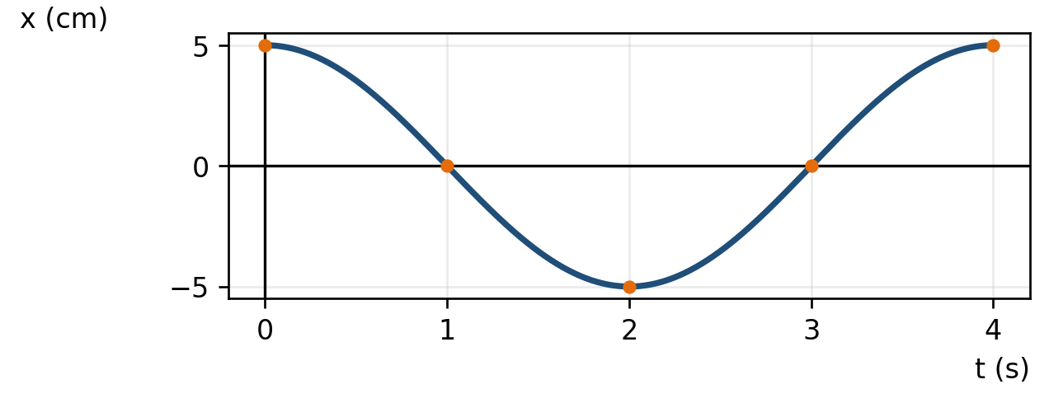
A. 1 s.
B. 2 s.
C. 4 s.
D. 5 s.
Đáp án: C
Hướng dẫn: Trên đồ thị, vật ở biên dương tại t = 0 s và trở lại đúng trạng thái này tại t = 4 s. Khoảng thời gian giữa hai trạng thái cùng pha liên tiếp là một chu kì, nên $T = 4 s$.
Câu 4. Đồ thị li độ - thời gian của hai dao động điều hòa được cho như hình. Độ lệch pha giữa hai dao động có độ lớn bằng
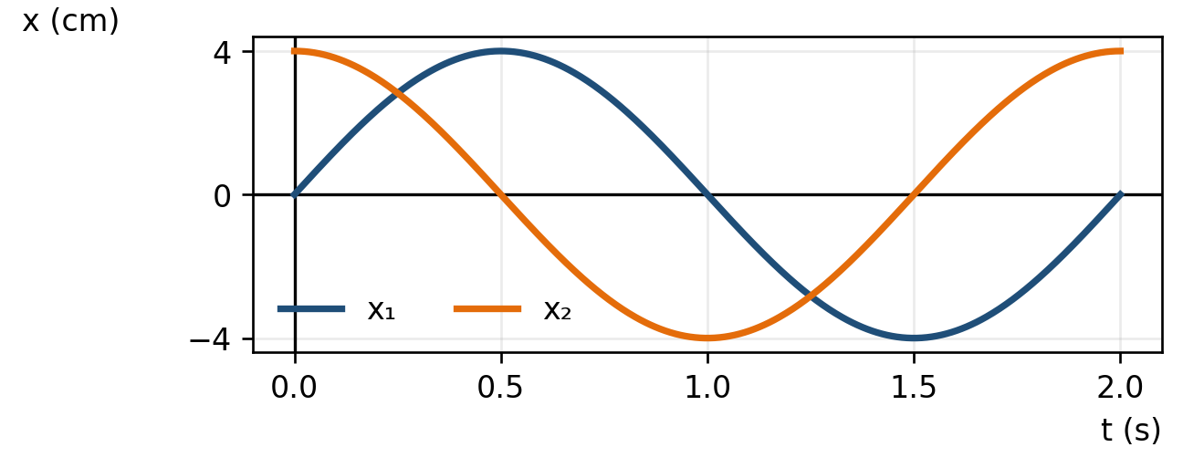
A. $π/4 rad.$
B. $π/2 rad.$
C. $π rad.$
D. $2π rad.$
Đáp án: B
Hướng dẫn: Hai dao động có cùng chu kì $T = 2 s$. Khi x₂ đạt cực đại tại t = 0 thì x₁ qua vị trí cân bằng theo chiều dương; độ lệch thời gian giữa hai trạng thái tương ứng là $Δt = T/4$. Do đó $|Δφ| = 2πΔt/T = π/2 rad$.
Câu 5. Trong 5 s, vật thứ nhất thực hiện 15 dao động; trong 10 s, vật thứ hai thực hiện 20 dao động. Tỉ số tần số $f₁/f₂$ bằng
A. 0,5.
B. 1,0.
C. 1,5.
D. 2,0.
Đáp án: C
Hướng dẫn: Tần số của từng vật là $f₁ = N₁/t₁ = 15/5 = 3 Hz$ và $f₂ = N₂/t₂ = 20/10 = 2 Hz$. Vì vậy $f₁/f₂ = 3/2 = 1,5$.
Câu 6. Trong phương trình $x = Acos(ωt + φ)$, biểu thức $ωt + φ$ được gọi là
A. biên độ dao động.
B. pha dao động.
C. chu kì dao động.
D. tần số dao động.
Đáp án: B
Hướng dẫn: Trong phương trình $x = Acos(ωt + φ)$, đại lượng $A$ là biên độ, $ω$ là tần số góc, còn $ωt + φ$ là pha dao động tại thời điểm t.
Câu 7. Vật dao động theo phương trình $x = 4cos(5πt + π/4) cm$. Tại t = 0, vật
A. ở biên dương.
B. qua vị trí cân bằng theo chiều dương.
C. có li độ 2√2 cm và chuyển động theo chiều âm.
D. có li độ -2√2 cm và chuyển động theo chiều dương.
Đáp án: C
Hướng dẫn: Tại t = 0: $x₀ = 4cos(π/4) = 2√2 cm$. Vận tốc $v = -20πsin(5πt + π/4)$ nên $v₀ = -10π√2 < 0$. Vật có li độ $2√2 cm$ và chuyển động theo chiều âm.
Câu 8. Dao động $x = 7cos(6πt - π/5) cm$ có pha ban đầu bằng
A. $6π rad.$
B. $-π/5 rad.$
C. $π/5 rad.$
D. $7 rad.$
Đáp án: B
Hướng dẫn: Pha ban đầu là giá trị của pha tại t = 0, tức hằng số φ trong biểu thức pha. Suy ra $φ = -π/5 rad$.
Câu 9. Một vật dao động điều hòa có biên độ 3 cm, chu kì 0,8 s. Tại t = 0 vật ở biên dương. Phương trình dao động là
A. $x = 3cos(2,5πt) cm.$
B. $x = 3cos(1,25πt) cm.$
C. $x = 3sin(2,5πt) cm.$
D. $x = 3cos(0,8πt) cm.$
Đáp án: A
Hướng dẫn: Tần số góc $ω = 2π/T = 2π/0,8 = 2,5π rad/s$. Tại t = 0 vật ở biên dương nên $x₀ = A$, suy ra $φ = 0$. Phương trình là $x = 3cos(2,5πt) cm$.
Câu 10. Nếu $x = Acos(ωt + φ)$ thì vận tốc của vật được xác định bởi
A. $v = ωAcos(ωt + φ).$
B. $v = -ωAsin(ωt + φ).$
C. $v = -ω²Acos(ωt + φ).$
D. $v = ω²Asin(ωt + φ).$
Đáp án: B
Hướng dẫn: Lấy đạo hàm li độ theo thời gian: $v = dx/dt = -ωAsin(ωt + φ)$.
Câu 11. Khi vật dao động điều hòa có li độ âm thì gia tốc của vật
A. luôn âm.
B. luôn dương.
C. luôn bằng 0.
D. có thể âm hoặc dương.
Đáp án: B
Hướng dẫn: Gia tốc và li độ liên hệ bởi $a = -ω²x$. Vì $ω² > 0$ nên khi $x < 0$ thì $a > 0$.
Câu 12. Đồ thị vận tốc - li độ của một vật dao động điều hòa được cho như hình. Khi vật có li độ x = 3 cm, tốc độ của vật bằng
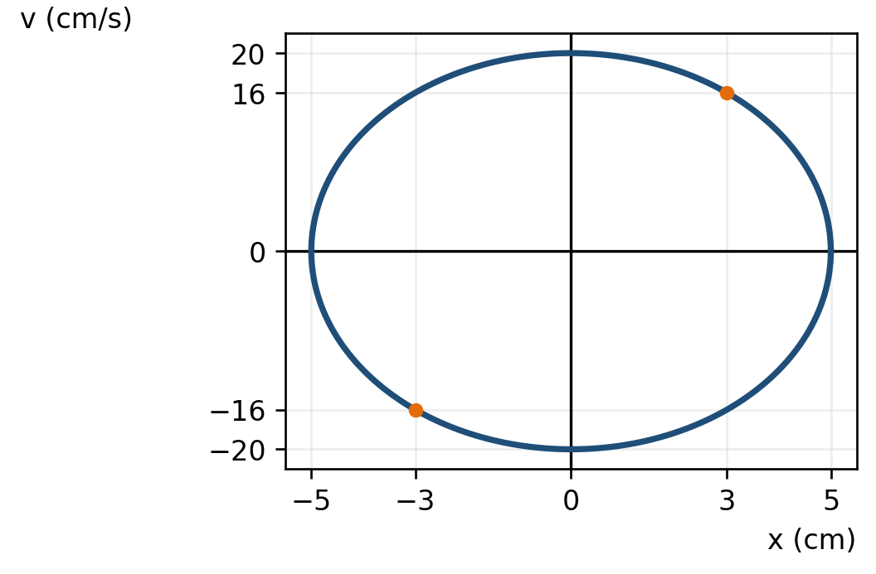
A. 8 cm/s.
B. 12 cm/s.
C. 16 cm/s.
D. 20 cm/s.
Đáp án: C
Hướng dẫn: Từ các giao điểm của elip với hai trục đọc được $A = 5 cm$ và $vₘₐₓ = 20 cm/s$. Hệ thức độc lập thời gian: $x²/A² + v²/vₘₐₓ² = 1$. Với $x = 3 cm$: $|v| = 20√(1 - 3²/5²) = 16 cm/s$.
Câu 13. Một vật dao động điều hòa có tần số góc 3 rad/s. Khi vật có li độ -2 cm, gia tốc của vật bằng
A. -18 cm/s².
B. -6 cm/s².
C. 6 cm/s².
D. 18 cm/s².
Đáp án: D
Hướng dẫn: Dùng hệ thức $a = -ω²x$: $a = -3²·(-2) = 18 cm/s²$.
Câu 14. Tại vị trí biên của dao động điều hòa lí tưởng, đại lượng bằng 0 là
A. động năng.
B. thế năng.
C. cơ năng.
D. gia tốc.
Đáp án: A
Hướng dẫn: Ở vị trí biên, vật đổi chiều nên vận tốc tức thời bằng 0. Do đó động năng $K = mv²/2 = 0$; thế năng và độ lớn gia tốc đạt cực đại.
Câu 15. Trong dao động điều hòa lí tưởng, khi vật chuyển động từ vị trí cân bằng đến vị trí biên thì
A. động năng tăng, thế năng giảm.
B. động năng giảm, thế năng tăng.
C. động năng và thế năng cùng tăng.
D. động năng và thế năng cùng giảm.
Đáp án: B
Hướng dẫn: Từ vị trí cân bằng đến vị trí biên, tốc độ giảm từ cực đại về 0 nên động năng giảm. Cơ năng bảo toàn nên thế năng tăng tương ứng.
Câu 16. Đồ thị thế năng U theo li độ x và đường cơ năng W được cho như hình. Khi x = 3 cm, động năng của vật bằng
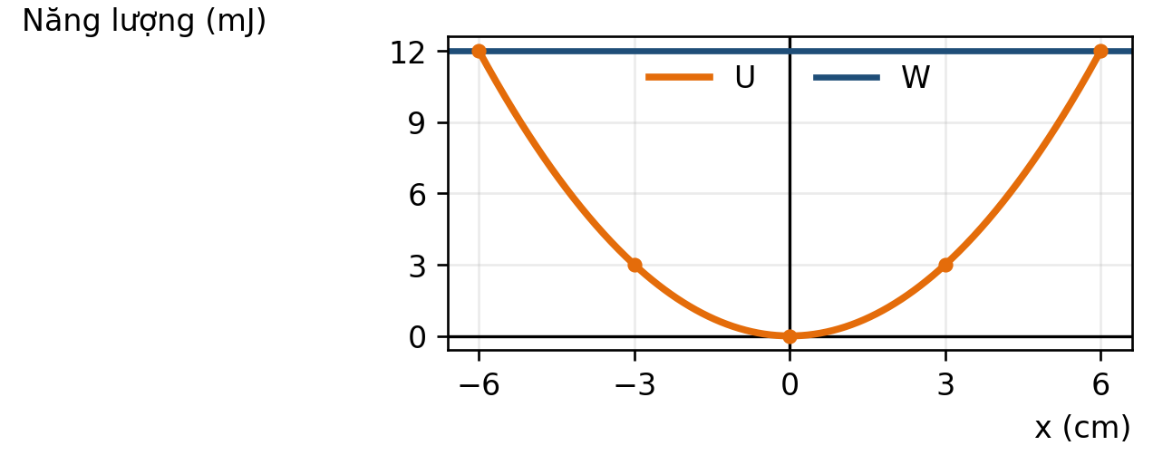
A. 3 mJ.
B. 6 mJ.
C. 9 mJ.
D. 12 mJ.
Đáp án: C
Hướng dẫn: Từ đồ thị đọc được cơ năng $W = 12 mJ$ và tại $x = 3 cm$ có thế năng $U = 3 mJ$. Theo $W = K + U$, suy ra $K = W - U = 12 - 3 = 9 mJ$.
Câu 17. Một chiếc xích đu được đẩy nhẹ tuần hoàn rồi dao động theo tần số của lực đẩy là ví dụ về
A. dao động tắt dần.
B. dao động cưỡng bức.
C. dao động tự do.
D. dao động duy trì.
Đáp án: B
Hướng dẫn: Xích đu chịu một ngoại lực tuần hoàn và sau giai đoạn chuyển tiếp dao động theo tần số của ngoại lực. Đây là dao động cưỡng bức.
Câu 18. Một âm thanh đủ mạnh có tần số gần bằng tần số riêng của chiếc cốc làm cốc rung mạnh và có thể vỡ. Đây là tác hại của
A. cộng hưởng.
B. dao động tắt dần.
C. dao động tự do.
D. quán tính.
Đáp án: A
Hướng dẫn: Âm thanh tạo ngoại lực tuần hoàn tác dụng lên cốc. Khi tần số của ngoại lực gần bằng tần số riêng, biên độ dao động tăng mạnh: đó là hiện tượng cộng hưởng.
PHẦN II. Câu trắc nghiệm đúng sai.
Câu 1. Một vật dao động điều hòa có đồ thị li độ - thời gian như hình.
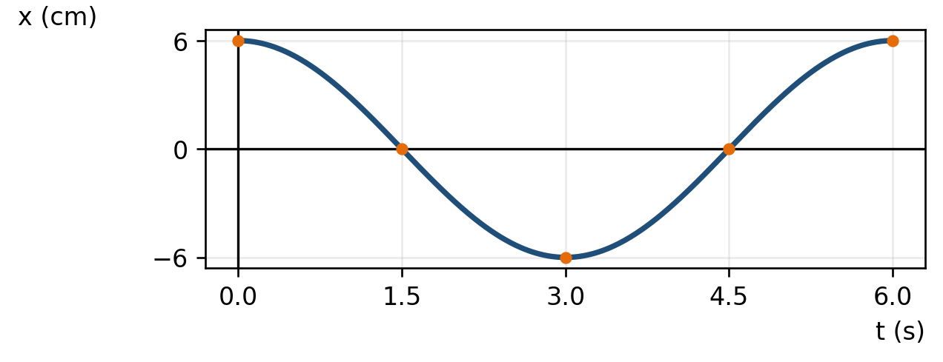
a) Biên độ dao động của vật là 6 cm.
b) Chu kì dao động của vật là 6 s.
c) Từ t = 0 đến t = 4,5 s, vật đi được quãng đường 15 cm.
d) Tại t = 1,5 s, vật qua vị trí cân bằng theo chiều âm.
Trả lời: a) Đúng; b) Đúng; c) Sai; d) Đúng
Hướng dẫn
a) Đúng: Từ giá trị cực đại và cực tiểu trên đồ thị, $A = |xₘₐₓ| = 6 cm$.
b) Đúng: Hai cực đại liên tiếp tại t = 0 s và t = 6 s, nên $T = 6 s$.
c) Sai: Trong khoảng đã cho, vật đi từ +6 cm đến 0, đến -6 cm rồi trở lại 0. Quãng đường $s = 6 + 6 + 6 = 18 cm$, không phải 15 cm.
d) Đúng: Tại t = 1,5 s, đồ thị qua x = 0 theo chiều giảm; do đó $v < 0$, vật chuyển động theo chiều âm.
Câu 2. Một vật dao động điều hòa theo phương trình $x = 8cos(πt - 2π/3) cm$.
a) Biên độ dao động của vật là 8 cm.
b) Chu kì dao động của vật là 4 s.
c) Tại t = 0, vật có li độ -4 cm và vận tốc $4π√3 cm/s$.
d) Sau t = 0, thời điểm đầu tiên vật đến biên dương là $2/3 s$.
Trả lời: a) Đúng; b) Sai; c) Đúng; d) Đúng
Hướng dẫn
a) Đúng: Biên độ là hệ số dương trước hàm cos, nên $A = 8 cm$.
b) Sai: $ω = π rad/s$ nên $T = 2π/ω = 2 s$.
c) Đúng: $x₀ = 8cos(-2π/3) = -4 cm$; $v₀ = -8πsin(-2π/3) = 4π√3 cm/s > 0$.
d) Đúng: Biên dương ứng với $πt - 2π/3 = 2kπ$. Với thời điểm dương nhỏ nhất, chọn k = 0: $t = 2/3 s$.
Câu 3. Đồ thị gia tốc - thời gian của một vật dao động điều hòa được cho như hình.
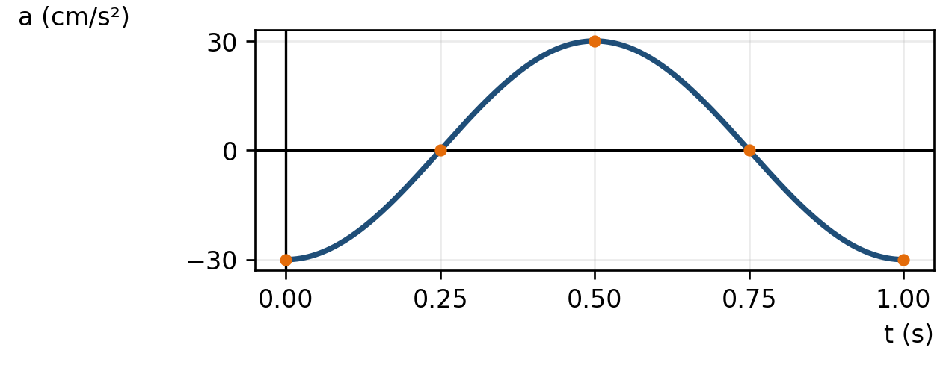
a) Độ lớn gia tốc cực đại của vật là 30 cm/s².
b) Tần số góc của dao động là $2π rad/s$.
c) Biên độ dao động của vật là $15/(2π²) cm$.
d) Tại t = 0,25 s, vật qua vị trí cân bằng theo chiều dương.
Trả lời: a) Đúng; b) Đúng; c) Đúng; d) Sai
Hướng dẫn
a) Đúng: Từ tung độ cực trị của đồ thị, $aₘₐₓ = 30 cm/s²$.
b) Đúng: Đồ thị gia tốc lặp lại trạng thái sau 1 s, nên $T = 1 s$ và $ω = 2π/T = 2π rad/s$.
c) Đúng: $aₘₐₓ = ω²A$ nên $A = 30/(2π)² = 15/(2π²) cm$.
d) Sai: Tại t = 0,25 s, $a = 0$ nên $x = 0$. Ngay sau đó a dương, nên x âm; vật vừa đi từ x dương sang x âm, tức qua cân bằng theo chiều âm.
Câu 4. Đồ thị thế năng U theo thời gian của một vật dao động điều hòa được cho như hình. Đường thẳng W biểu diễn cơ năng.
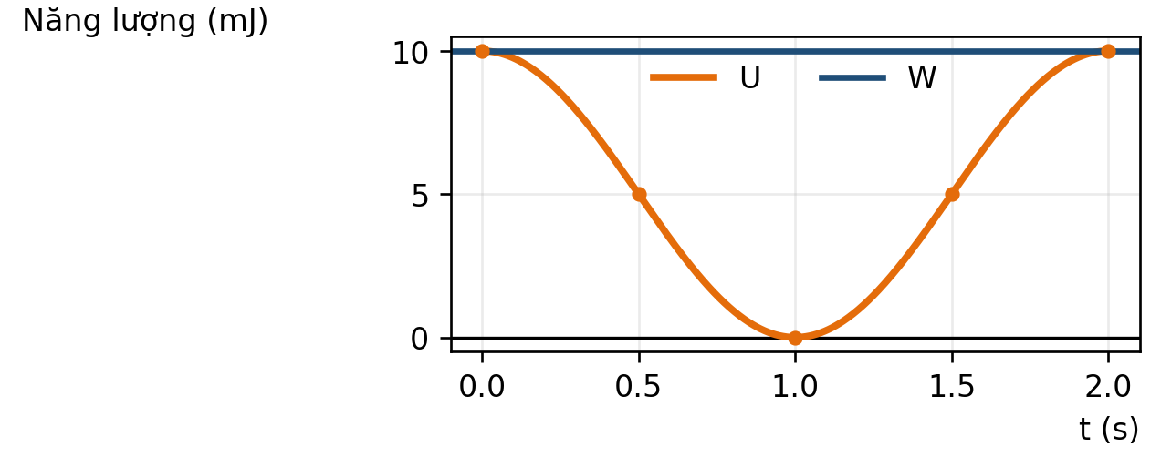
a) Cơ năng của vật là 10 J.
b) Tại t = 0, động năng của vật bằng 0.
c) Tại t = 1 s, động năng của vật là 10 mJ.
d) Sau t = 0, thời điểm đầu tiên động năng bằng thế năng là 0,25 s.
Trả lời: a) Sai; b) Đúng; c) Đúng; d) Sai
Hướng dẫn
a) Sai: Đường thẳng W trên đồ thị có giá trị $W = 10 mJ$, không phải $W = 10 J$
b) Đúng: Tại t = 0, $U = W = 10 mJ$ nên $K = W - U = 0$.
c) Đúng: Tại t = 1 s, $U = 0$ nên $K = W = 10 mJ$.
d) Sai: Điều kiện $K = U$ cho $U = W/2 = 5 mJ$. Từ đồ thị, thời điểm dương đầu tiên thỏa mãn là t = 0,5 s, không phải 0,25 s.
PHẦN III. Câu trắc nghiệm trả lời ngắn.
Câu 1. Đồ thị li độ - thời gian của một vật dao động điều hòa được cho như hình. Trong 15 s, tổng thời gian vật có độ lớn li độ không nhỏ hơn $2√2 cm$ là bao nhiêu giây?
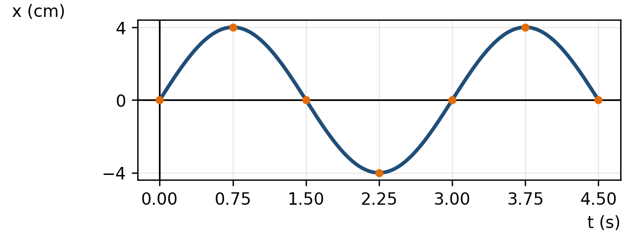
Trả lời: 7,5
Hướng dẫn:
Từ đồ thị: $A = 4 cm$, $T = 3 s$. Điều kiện $|x| ≥ 2√2 cm = A/√2$.
Trong một chu kì, vật thỏa điều kiện khi pha thuộc các miền quanh hai vị trí biên, với tổng độ dài pha bằng π. Vì vậy tổng thời gian thỏa điều kiện trong mỗi chu kì là $Δt = T/2 = 1,5 s$.
Trong 15 s có $15/T = 5$ chu kì. Tổng thời gian cần tìm: $t = 5·1,5 = 7,5 s$.
Câu 2. Một vật dao động điều hòa theo phương trình $x = 10cos(2πt + π/3) cm$. Tính thời gian ngắn nhất kể từ t = 0 để vật đến vị trí $x = -5 cm$ và chuyển động theo chiều âm. Trả lời theo đơn vị giây và làm tròn đến hàng phần nghìn.
Trả lời: 0,167
Hướng dẫn:
Tại t = 0, pha dao động là $π/3$. Điều kiện $x = -5 cm = -A/2$ cho $cosθ = -1/2$.
Vì vật chuyển động theo chiều âm nên $v = -ωAsinθ < 0$, tức $sinθ > 0$. Pha cần đến đầu tiên là $θ = 2π/3$.
$2πt + π/3 = 2π/3 ⇒ t = 1/6 s = 0,1666... s ≈ 0,167 s$.
Câu 3. Một vật dao động điều hòa theo phương trình $x = Acos(4πt + φ)$, với $-π < φ ≤ π$. Tại t = 0, vật có li độ $x = -A/2$ và chuyển động theo chiều dương. Tính pha ban đầu φ theo đơn vị radian, làm tròn đến hàng phần nghìn.
Trả lời: -2,094
Hướng dẫn:
Tại t = 0: $cosφ = x₀/A = -1/2$ nên trong khoảng đã cho có thể có $φ = ±2π/3$.
Vật chuyển động theo chiều dương: $v₀ = -4πAsinφ > 0$ nên $sinφ < 0$. Do đó $φ = -2π/3 rad$.
Giá trị gần đúng: $φ ≈ -2,094 rad$.
Câu 4. Đồ thị vận tốc - li độ của một vật dao động điều hòa được cho như hình. Tính độ lớn gia tốc cực đại của vật theo đơn vị cm/s².
Trả lời: 80
Hướng dẫn:
Từ elip vận tốc - li độ đọc được $A = 5 cm$ và $vₘₐₓ = 20 cm/s$.
Vì $vₘₐₓ = ωA$ nên $ω = 20/5 = 4 rad/s$. Gia tốc cực đại: $aₘₐₓ = ω²A = ωvₘₐₓ = 4·20 = 80 cm/s²$.
Câu 5. Một vật dao động điều hòa thỏa mãn $a = -16π²x$. Tại t = 0, vật qua vị trí cân bằng theo chiều dương. Tính thời gian ngắn nhất để vật đến vị trí $x = A/√2$ và chuyển động theo chiều âm. Làm tròn đến hàng phần nghìn giây.
Trả lời: 0,188
Hướng dẫn:
So sánh $a = -ω²x$ với $a = -16π²x$, suy ra $ω = 4π rad/s$.
Tại t = 0 vật qua cân bằng theo chiều dương, có thể chọn $x = Asin(ωt)$. Điều kiện $x = A/√2$ và chuyển động theo chiều âm ứng với pha dương đầu tiên $ωt = 3π/4$.
$t = (3π/4)/(4π) = 3/16 = 0,1875 s ≈ 0,188 s$.
Câu 6. Đồ thị thế năng U theo li độ x và đường cơ năng W của một vật dao động điều hòa được cho như hình. Tính động năng của vật khi x = 3 cm, theo đơn vị mJ.
Trả lời: 9
Hướng dẫn:
Từ đồ thị, tại $x = 3 cm$ đọc được $U = 3 mJ$; cơ năng $W = 12 mJ$.
Theo định luật bảo toàn cơ năng: $K = W - U = 12 - 3 = 9 mJ$.
........Hết........

